人教版五年级数学上册第一单元：小数乘法〔1〕
一、填空题：
〔1〕4.03×0.07 的积是〔 〕位小数。
〔2〕世界名画《最后的晚餐》长 8.85m,高 4.97m，估算它的面积不会超过〔 〕m2 。
〔3〕82×34 的积是 8.2×0.34 的积的〔 〕倍。
〔4〕把 5.4545…四舍五入保留两位小数后约是〔 〕。
〔5〕根据 148×23=3404，直接写出下面算式的积。
14.8×23=〔 | 〕 | 14.8×2.3=〔 | 〕
1.48×2.3=〔 | 〕 | 14.8×0.23=〔 | 〕
〔6〕在○里填上“﹥”“﹤”或“=”
7.3×0.99○7.3×1.01 1.6×0.13○1.6 7.3×6.4○64×0.73
1.6×2.3○2.3 2.7×1○2.7×〔0.8+0.2〕 5.4×0.99○5.4
二、判断题，正确的打“√”错的打“×”。
〔1〕两个因数的积保留两位小数是 6.37，它的准确值可能是 6.365。〔 〕
〔2〕12.5×1.5+6.5=100〔 〕
〔3〕有两个小数 a 和 b 都大于 1，它们的积一定大于 a 也大于 b。〔 〕三、选择正确答案的序号填在括号里。
〔1〕与 0.45×18 结果相同的算式是〔 〕
A、0.45×1.8 B、4.5×1.8 C、0.18×4.5
〔2〕2.4×0.56+7.6×0.24=〔2.4+7.6〕×0.56 运用的是〔 〕。
A、乘法交换律 B、乘法结合律 C、乘法分配律
〔3〕9.9 乘一个小数，积一定〔 〕。
A、小于 9.9 B、大于 9.9  〔4〕和 5.1×9.9 得数最接近的算式是〔 |  | C、无法判断  〕
A、5×10 B、5×9 |  | C、6×9
四、按要求计算。
〔1〕口算。
1.2+4.5= | 0.28×10= | 6.87—0.87= | 2.5×8= | 0.1—0.01=
3×3.2= | 0.2×0.2×0.2= | 8.65×0= | 100×0.7=
〔2〕列竖式计算。
7.6×0.82= | 3.5×8.8= |  | 3.25×0.31=

0.93×2.02≈ 5.9×3.14≈
〔结果精确到百分位〕 〔结果保留一位小数〕

〔3〕脱式计算。〔能简便的要简便〕
0.25×8.5×4 18×0.92—3.93 1.23×9.4+0.77×9.4

8.2—9.6×0.5 0.63×101 3.7×8.3+0.83×63

五、解决问题。
1、藏羚羊的奔跑速度大约可达到每分钟 1.33km，非洲猎豹的速度大约是藏羚羊的 1.33 倍。非洲猎豹的速度每分钟大约是多少千米？〔得数保留两位小数〕

2、公园里的草坪是个长方形，宽是 43.5m，长是宽的 1.5 倍，这个长方形的周长是多少？面积是多少？

3、学校买来 20 米布为舞蹈队做演出服，做一件上衣用布 0.84 米，要做 20 件这样的上衣，这些布够吗？如果够，还剩几米？还能再做一件吗？

4、某市居民用电按阶梯收费，收费标准如下表。

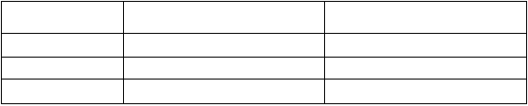
〔1〕小明家上 月 用 电 量 为
类别 | 用电量〔千瓦时/户·月 | 电价标准〔元/千瓦时〕
一档 | 1—240 | 0.49
二档 | 241—400 | 0.53
三档 | 400 以上 | 0.79

250 千瓦时，电费是多少？

（2）小丽家上月用电量为 420 千瓦时，电费是多少 ？

人教版五年级数学上册第一单元：小数乘法〔2〕 一、认真思考，仔细填写。
1、把 0.59 扩大到它的 10 倍是〔 〕，把 5.9 缩小到它的 0.01 是〔 〕。
2、根据 32×18＝576，填上合适的数。
3.2×18＝〔 〕 0.32×0.18＝〔 〕
〔 〕×18＝0.576 〔 〕×〔 〕＝5.76
3、把 8.279 保留一位小数约是〔 〕，精确到百分位约是〔 〕。
4、在下面的○里填上“﹥”“﹤”或“＝”。
3.5×0.99○3.5 7.1×0.54○7.1×5.4 4.25×1.1○4.25 0.83×3.02○3.02
5、6.9×4.5+3.1×4.5＝〔 + _〕×4.5 0.25×7.8×4=7.8×〔_ × _〕
6、两个数的积是 6.4，如果其中一个因数扩大到它的10 倍，另一个因数扩大到它的 100 倍，积变成了
〔 〕。
7、6 个 5.4 是〔 | 〕 | 1.6 的 3.2 倍是〔 | 〕
8.6 的一半是〔 | 〕 | 72 的 0.3 倍是〔 | 〕
8、一个两位数，将它四舍五入到十分位约是 3.6，这个数最大是〔 〕，最小是〔 〕。二、反复比较，慎重选择。
1、16×9.8 的简便算法是〔 〕。
A.16×10-16×2 B.16×(10-2) C.16×(10-0.2)
2、一个数扩大到它的 100 倍后是 50，这个数是〔 〕。A.0.5 B.0.05 C.0.005
3、〔 〕的结果比第一个因数大。
A.5.4×0.9 B. 0.32×2 C.0.65×0
4、8.5 小时就是 8 小时〔 〕分。
A.5 B.50 C.30
三、判断题。
1、两个小数的积一定是小数。〔 〕
2、一个大于 0 的数的 1.2 倍一定比这个数大。 〔 | 〕
3、8.6×0.7 的积保留一位小数约是 6.0。 〔 | 〕
4、1.25×0.97 的积大于 0.97 而小于 1.25。 〔 | 〕
5、8.4-1.4×0.2＝7×0.2＝1.4。 〔 | 〕
6、17.4×9+17.4＝17.4×10＝174。 〔 | 〕
四、细心计算，认真检查。
1、直接写出得数。
0.8×0.5= 0.9×5= 8×0.06= |  | 0.05×1.6=
0.75+0.4= 4.3+5.7= 0.27-0.2= |  | 1.2-0.9=
100×0.7= 2.5×8= 1.06×7= |  | 0.01×7.2=
2、用简便方法计算下面各题。
2.3×2.5×0.4 0.29×102 1.2×2.5+0.8×2.5

1.25×0.4×8×2.5 0.125×72 0.25×39+0.25

3、列竖式计算。〔保留两位小数〕

0.43×27= 8.3×0.15≈ 30.9×2.4＝ 1.85×2.6＝

五、活用知识，解决问题。
1、男孩一般每千克体重内含血液 0.077kg，小明体重 34kg,他体内含血液多少千克〔得数保留两位小数〕

2、一只梅花鹿高 1.46m,一只长颈鹿的高度是梅花鹿的 3.5 倍。
〔1〕这只长颈鹿高多少米？ 〔2〕梅花鹿比长颈鹿矮多少米？

3、火车的平均速度大约是 70 千米/时，比小汽车每小时约多行 9.5km。小汽车从甲地到乙地要行 6.4 小时，甲乙两地相距多少千米？

]
物品 手套 围巾 帽子
单价 5.8 元/双 10.2 元/套 8.4 元/顶
5、
〔1〕妈妈买 5 双手套和 2 条围巾一共需要多少钱？；

〔2〕爸爸带了 26 元钱想把这三样东西各买一件，钱够吗？

6、在一个停车场停车 1 次至少要交费 6 元。如果停车超过 3 小时，每多停 1 小时车要多交 2.5 元。一辆汽车停了 6.5 小时，在离开时应交多少元？〔不足 1 小时按 1 小时计算〕

7、一间教室，宽是 6.5 米，长是宽的 2.5 倍，这间教室的面积是多少平方米？(得数保留整数。)

8、小明的身高是 1.35 米，爸爸的身高是小明身高的 1.4 倍，爸爸的身高约是多少米？〔得数保留两位小数〕

9、五〔2〕班有 42 个同学合影,定价是 24.5 元,给 4 张照片,另外再加印每张是 2.3 元,全班每个同学要一张,一共要付多少元?

人教版五年级数学上册第二单元:位置

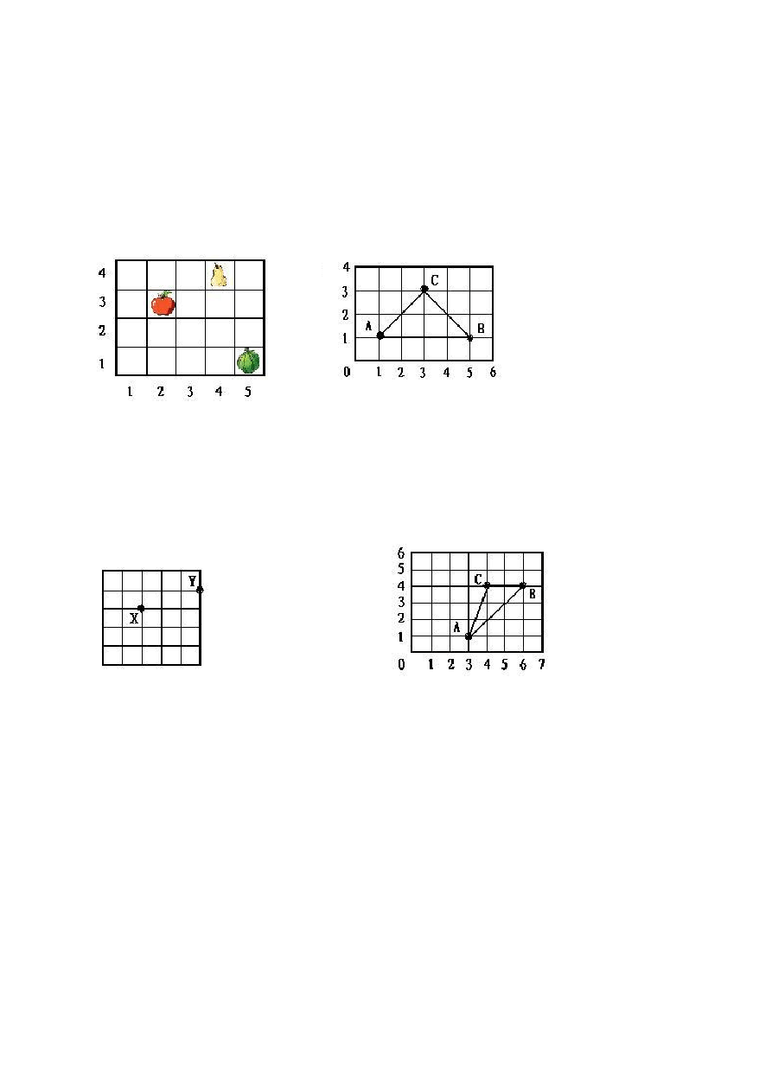一、填空题。
1、小军坐在教室的第 3 列第 4 行，用〔3，4〕表示，小红坐在第 1 列第 6 行，用〔 ， 〕来表示， 用〔5，2〕表示的同学坐在第〔 〕列第〔 〕行。
2、刘强和王兵在教室里的位置可以用点〔4，1〕和点〔2，7〕表示，〔4，1〕中的 4 表示第 4 列，则
1 表示〔 〕，〔2，7〕表明王兵坐在第〔 〕列第〔 〕行。
3、如下图苹果的位置为〔2，3〕，则梨的位置可以表示为〔 ， 〕,西瓜的位置记为〔 ， 〕。
4、如下图：A 点用数对表示为〔1，1〕，B 点用数对表示为〔 ， 〕，C 点用数对表示为〔 ， 〕， 三角形 ABC 是〔 ， 〕三角形。

3 题图 4 题图
二、选择题。〔将正确答案的序号填在括号里〕
1、如下图：如果点 X 的位置表示为〔2，3〕，则点 Y 的位置可以表示为〔 〕。
A、〔4，4〕 B、〔4，5〕 C、〔5，4〕 D、〔3，3〕2、如图：如果将△ABC 向左平移 2 格，则顶点 A' 的位置用数对表示为〔 〕
A、〔5，1〕 B、〔1，1〕 C、〔7，1〕 D、〔3，3〕

1 题图 2 题图
3、音乐课,聪聪坐在音乐教室的第 4 列第 2 行,用数对(4，2)表示,明明坐在聪聪正后方的第一个位置上,明明的位置用数对表示是( ).
A、〔5，2〕 B、〔4，3〕 C、〔3，2〕 D、〔4，1〕
4、如果 A 点用数对表示为〔1，5〕，B 点用数对表示数〔1，1〕，C 点用数对表示为〔3，1〕，那么三角形 ABC 一定是〔 〕三角形。
A、锐角 B、钝角 C、直角 D、等腰三、按要求完成下面各题。
1、请你在右面的方格图里描出下列各点,并把这几个点顺次连接成一个封闭图形,你能发现什么?
A〔2,1〕 B〔7,1〕 C〔4,4〕 D〔9,4〕

5

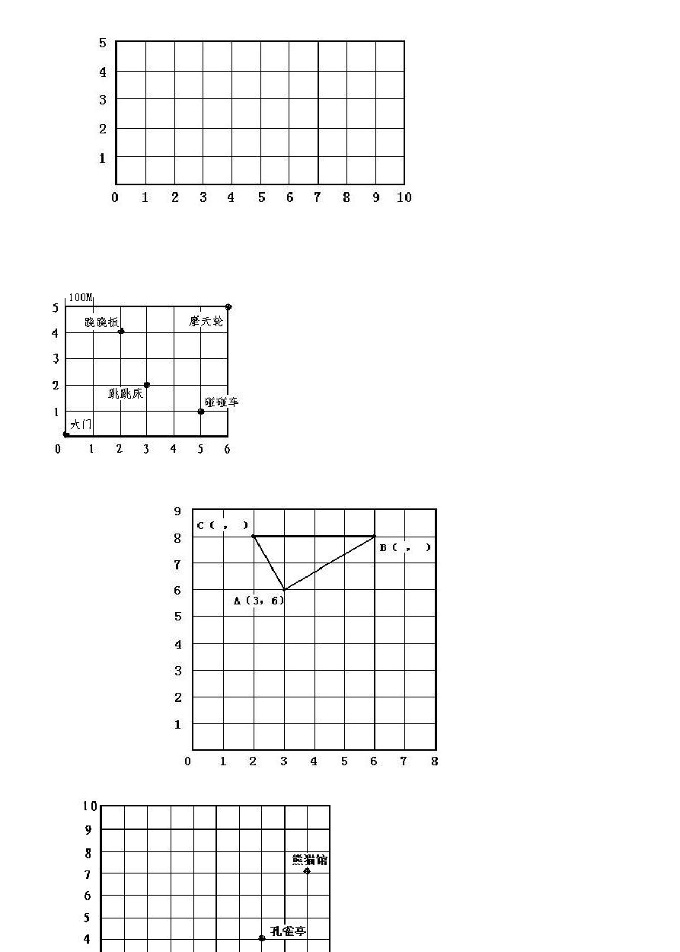

2、如图是游乐园的一角。
⑴如果用〔3，2〕表示跳跳床的位置，你能用数对表示其他游乐设施的位置吗？请你写出来。
⑵请你在图中标出秋千的位置.秋千在大门以东 400m,再往北 300m 处。

3、先写出三角形ABC 各个顶点的位置，再画出三角形ABC 向下平移 4 个单位后的图形△A'B'C'，然后写出所得图形顶点的位置。

A’〔 ， 〕 B’〔 ， 〕 C’〔 ， 〕

4、

6

⑴猴山的位置用〔5，2〕表示，请你在图上标出金鱼湖〔6，6〕、盆景园〔3，8〕、北门 〔2，10〕的位置。
⑵暑假，小明一家游览了公园，活动路线是〔10，1〕→〔5，2〕→〔7，4〕→〔9，7〕→〔6，6〕→
〔3，8〕→〔2，10〕。请你画出他们的游览路线。

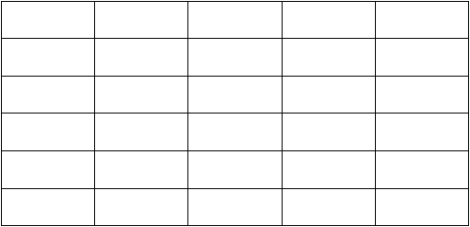
5、下面是某校教学大楼的平面图，以层数为行，每层的教室为列，每一层为一个年级的 5 个班级。

第 6 行 | 六〔1〕 | 六〔2〕 | 六〔3〕 | 六〔4〕 | 六〔5〕
第 5 行 | 五〔1〕 | 五〔2〕 | 五〔3〕 | 五〔4〕 | 五〔5〕
第 4 行 | 四〔1〕 | 四〔2〕 | 四〔3〕 | 四〔4〕 | 四〔5〕
第 3 行 | 三〔1〕 | 三〔2〕 | 三〔3〕 | 三〔4〕 | 三〔5〕
第 2 行 | 二〔1〕 | 二〔2〕 | 二〔3〕 | 二〔4〕 | 二〔5〕
第 1 行 | 一〔1〕 | 一〔2〕 | 一〔3〕 | 一〔4〕 | 一〔5〕
 | 第 1 列 | 第 2 列 | 第 3 列 | 第 4 列 | 第 5 列

〔1〕用数对表示二年级各班的位置。

二〔1〕
二〔2〕
二〔3〕
二〔4〕
二〔5〕

〔 ， 〕 〔 ， 〕 〔 ， 〕 〔 ， 〕 〔 ， 〕
〔2〕某班的位置是〔x，4〕，可能是哪几个班？
〔3〕某班的位置是〔4，x〕，可能是哪几个班？
〔4〕用数对表示你所在班的位置。

10
6、看图完成下面 9
8
7
6
5
4
3
2
1

0

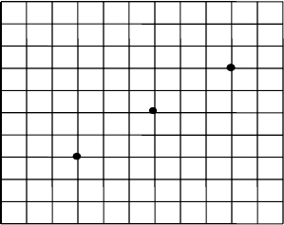1 2 3 4 5 6 7 8 9 10 11
图书馆
学校
超市
7

的问题。

⑴用数对表示位置，超市〔 ， 〕，学校〔 ， 〕，图书馆〔 ， 〕。
⑵请你在图上标出游乐场〔5，2〕、地铁站〔3，7〕、医院〔10，4〕的位置。
5
游 园 不 值
4
应 怜 屐 齿 印 苍 苔 ，
3
小 扣 柴 扉 久 不 开 。
2
春 色 满 园 关 不 住 ，
1
— 枝 红 杏 出 墙 来 。
0
1
2
3
4
5
6
7
8
7、右图是小红写的一幅字。
〔1〕“印”字在第〔 〕行第〔 〕列的位置，用数对表示是〔 ， 〕，〔 5，3〕表示的汉字是〔 〕。
〔2〕诗中三个“不”字的位置用数对表示
分别是〔4 ，5〕、〔 ， 〕和〔 ， 〕。
〔3〕第〔 〕列都是标点符号，逗号的
位置用数对表示是〔 ， 〕和〔 ， 〕

人教版五年级数学上册：第一、二单元复习〔1〕

一、直接写出得数。

0.6×0.8= |  | 3×0.9= | 2.5×0.4= | 3.6×0.4=
12.5×8= |  | 50×0.04= | 80×0.3= | 1.1×9=
9×2.5+9×1.5 | = |  | 1.25×16×0.5=
二、填空。
1、13.65 扩大到原来的〔 〕倍是 1365；6.8 缩小到原来的〔 〕是 0.068。
2、把 7.1687 保留整数约是〔 〕，精确到千分位约是〔 〕。
3、4.09×0.05 的积有〔 〕位小数，5.2×4.76 的积有〔 〕位小数。
4、根据 13×28=364，很快地写出下面各式的积。
1.3×2.8= 0.13×0.28= 13×2.8=
0.013×28= 0.13×2.8= 1.3×0.028=
5、在□里填上>、<或=。
196×0.8□196 35×2.5□35 0.78×1.1 □0.78 6.2×0.99□6.2
6、一个长方形花坛，长是 9.6 米，宽是 6.5 米，它的面积是〔 〕。
7、某茶叶每千克是 48.5 元，买 3 千克要〔 〕元；买 2.35 千克要〔 〕元。
8、一个两位小数用四舍五入法保留一位小数后得到3.0，这个数最大可能是〔 〕，最小可能是
〔 〕。
9、一辆汽车每小时行驶 45 千米，15 分钟行驶〔 〕千米。
10、在〔 〕里填上合适的数。
45 厘米﹦〔 | 〕米 | 28.08 千米﹦〔 | 〕千米〔 | 〕米
0.2 小时﹦〔 | 〕分钟 | 5 公顷 3 平方米﹦〔 | 〕公顷

三、用竖式计算。
36×0.56 0.63×1.05 31.5×24.5
验算： 〔保留一位小数〕

四、用简便方法计算下面各题。
2.5×3.8×4 7.69×101 4.6×0.33+5.4×0.33

0.25×39+0.25 0.125×3.2×2.5 6.9×6.7+0.69×33

五、脱式计算。
0.87×3.1+4.64 19.4×6.1×2.3 8.72+0.4×0.24

六、判断题〔对的打 √ ，错的打×〕
1、两个数相乘，积一定小于每一个因数。 〔 〕

2、一个数〔0 除外〕乘大于 1 的数，积比原来的数大。〔  3、列竖式计算小数乘法时，应把因数中的小数点对齐。〔 |  | 〕  〕
4、0.2 小时=20 分钟。 〔 |  | 〕
5、近似值 4.0 和 4 的大小相等，精确度一样。七、选择题。〔把正确答案的序号填入括号里〕 | 〔 | 〕
1、一个小数的小数点向右移动两位，再向左移动三位，这个小数〔 〕。

A、扩大到原来的 10 倍 B、缩小到原来的2、下面各式得数小于 0.85 的是〔 〕。
A、0.85×1.01 B、0.85×0.99  3、5.9995 保留三位小数是〔 〕。 | C、 0.85×1
A、5.999 B、6.0 C、6.00 | D、6.000
4、4.8×37+4.8×62+4.8=4.8×〔37+62+1〕是根据〔 | 〕进行简便计算。
A、乘法交换律 B、乘法结合律八、按要求完成下面各题。 | C、乘法分配律
1、如图是游乐园的一角。

倍 C、 扩大到原来的 100 倍

⑴如果用〔3，2〕表示跳跳床的位置，你能用数对表示其他游乐设施的位置吗？请你写出来。摩天轮
〔 〕 跷跷板〔 〕 碰碰车〔 〕⑵请你在图中标出秋千的位置，秋千在大

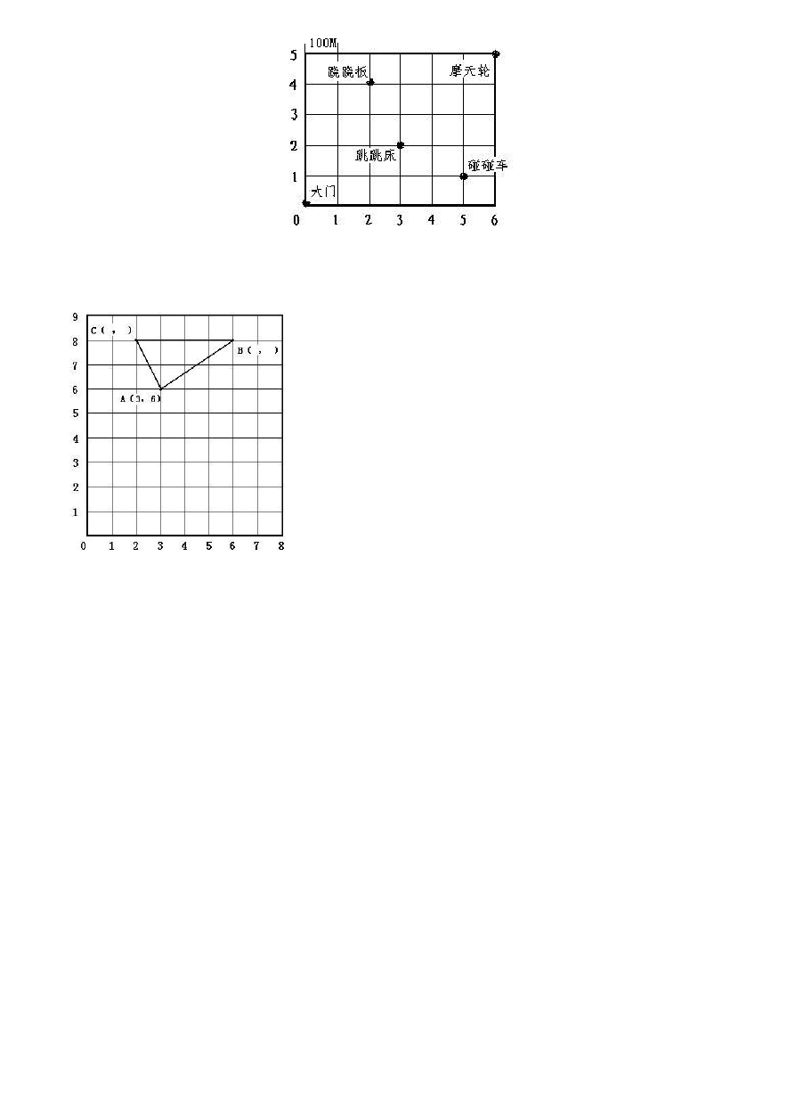

门以北 400m,再往东 300m 处。
2、先写出三角形ABC 各个顶点的位置，再画出三角形ABC 向下平移 5 个单位后的图形△A'B'C'，然后写出所得图形顶点的位置。

九、解决问题。
1、蒙古牛一般体重约 320 千克，草原红牛体重约是蒙古牛体重的 1.32 倍，草原红牛的体重约是多少千克？〔得数保留整数〕

2、学校舞蹈室的宽是 6.4 米，长是宽的 1.5 倍。舞蹈室的面积是多少平方米？

3、食堂买茄子和西红柿各 25 千克，每千克茄子 2.4 元，每千克西红柿 3.6 元，两种蔬菜共用多少钱？

4、五年级〔1〕班有 54 名同学合影，一共需要付 32.5 元，给 5 张照片，另外每加印一张 1.2 元，全班每人要 1 张，一共需要多少钱？

5、一桶水，连桶重25 千克，用去一半水后，连桶还有14.5 千克，问桶里原有水多少千克？水桶重多少千克？

6、小华每天跑步 2000m，比小玲每天跑的米数的 2 倍少 600m。小玲每天跑步多少米？

10

7、奇奇感冒了，医生给他开了一种感冒颗粒，每盒药的价钱是 12.50 元。在药的说明书上写着：儿童每天按体重每千克用 0.015～0.03 克，分两次服用。规格：每袋 0.25 克。
⑴奇奇买了 3 盒药，挂号费花了 6 元，一共花了多少元？

⑵奇奇体重是 36 千克，他一天最少服用多少克这种感冒颗粒？

⑶奇奇体重是 36 千克，他每次服用最多不能超过多少克感冒颗粒？

人教版五年级数学上册第一、二单元复习〔2〕
一、直接写出得数。
0.7×0.9= | 0.14×3= | 1.7×0.03= | 9.87×0=
5.5×100= | 2.6×20= | 8.2×0.01= | 7×0.08=
8×1.25= | 0.3×3.6= | 0.4×0.25= | 0.12×0.6=
二、填空题。
1、求 3 个 3.2 的和，用加法列式为〔 〕，用乘法列式为〔 〕。
2、0.35×0.7 的积有〔 〕位小数，0.47×1.02 的积有〔 〕位小数。
3、根据 193×98=18914，直接写出下面各式的得数。
0.193×98=〔 | 〕 | 193×0.98=〔 | 〕
1.93×0.98=〔 | 〕 | 1.93×980=〔 | 〕
4、在○里填上“＞”“＜”或“＝”。
3.4×1.03○3.4 |  | 0.76×0.09○0.76 | 5.43×3.8○54.3×0.38
5、2.07 千克=〔 | 〕克 | 0.35 分=〔 | 〕秒
6、19.9×0.3=〔 〕，积保留一位小数的近似数是〔 〕。
7、3.42×0.2×5=3.42×〔0.2×5〕运用了〔 〕律进行简算，
2.68×99＋2.68=2.68×〔99＋1〕运用了〔 〕律进行简算。
8、赵强买了一张电影票，座位是 11 排 3 号，用数对表示为〔3,11〕。钱青买了与赵强同一场的电影票，他的座位用数对表示为〔6,2〕，那么钱青的座位是〔 〕排〔 〕号。
三、选择题。
1、两个数的积是 8.36。如果一个因数缩小到原来的 ，另一个因数扩大到原来的 10 倍，积是〔 〕
A.836 B.8.36 C.0.836 D.0.0836
2、与 0.845×1.8 的积相等的式子是〔 〕
A.8.45×18 B.84.5×0.18 C.18×0.0845 D.0.018×8.45
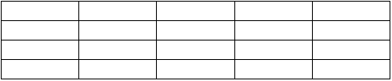
3、下表中，小霞的位置可以用数对〔4,2〕表示，那么小朵的位置用数对表示为〔 〕

小红 | 小明 | 小军 | 小芹 | 小芳
小东 | 小林 | 小丽 | 小霞 | 小海
小亮 | 小国 | 小青 | 小斌 | 小朵
小花 | 小惠 | 小健 | 小波 | 小阳

A.〔3,5〕 B.〔3,4〕 C.〔5,3〕 D.〔5,2〕
4、把下面的数保留两位小数后，近似数不是 5.92 的是〔 〕
A.5.9274 B.5.9162 C.5.9209 D.5.9247
5、计算 3.7＋6.3×0.2 的正确结果是〔 〕
A.2 B.20 C.16.3 D.4.96
11

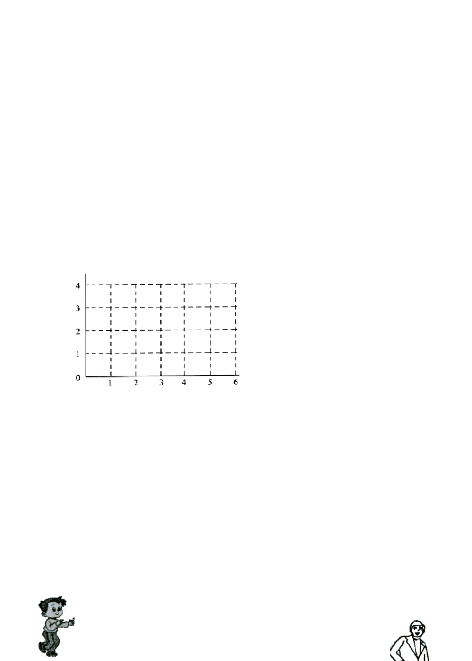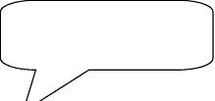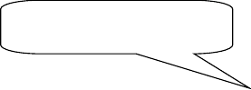四、计算题。
1、用竖式计算。 〔保留一位小数〕 〔保留两位小数〕
1.24×80= 3.07×6.5≈ 4.6×3.5= 0.027×1.8≈

2、下面各题怎样简便就怎样算。
7.2×1.01 8.45-0.45×0.6 0.25×9.87×4 2.3×5.6＋2.3×4.4

7.63×6.9＋3.1×7.63 6.5×2.2＋10.8 76.3×27－76.3×17 0.73×101

五、动手操作题。
一个长方形四个顶点的位置分别是 A〔1，4〕，B〔5，4〕，C〔5，1〕，D〔1，1〕，请画出这个长方形。

六、解决实际问题。
1、土豆每千克 2.60 元,食堂一天要用 36.7 千克,买这些土豆需要多少元? 〔得数保留整数〕

2、某学校美术室的宽是 5.5 米，长是宽的 1.2 倍。该校美术室的面积是多少平方米？

3、王老师从家骑车到学校每小时行驶 18 千米，要用 0.25 小时，家离学校有多远？如果他改为步行， 每小时走 5 千米，用 0.9 小时能到学校吗？

5、小明家九月份用水 16.8 吨，用电 36.5 度，每度电 0.42 元，每吨水 1.2 元，请你算一算他家九月份应交水电费多少元？

6、爸爸的身高约是多少米？〔得数保留两位小数〕

我的身高是 1.45 米 我的身高是你的 1.3 倍

12

小明 爸爸
7、五〔1〕班有 42 个同学合影,定价是 18.5 元,给 6 张照片,加印每张是 2.2 元,如果全班每人要 1 张,一共需要付多少元?

8、研究表明，每平方米森林每天可以吸收二氧化碳 1.6 千克，释放氧气 1.2 千克。照这样计算，150 平方米的森林一周能吸收多少千克二氧化碳？

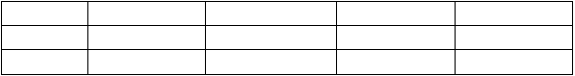
9、下面是小明家 8 月份用水、用电情况。请你算一算，他家 8 月份应交水电费多少元？

 | 上月读数 | 本月读数 | 实际用量 | 单价
水 | 370 立方米 | 382 立方米 | 12 立方米 | 2.7 元
电 | 1214 千瓦时 | 1382 千瓦时 | 168 千瓦时 | 0.64 元

10、A 城市的出租车在 3 公里以内收费 10 元，超过 3 公里后，每公里加收 1.60 元。李师傅乘坐了
14 公里，要花多少钱？

人教版五年级数学上册第三单元：小数除法
一、填空题。〔每题 2 分〕
1、两个因数的积是 0.45，一个因数是 9，另一个因数是〔 〕。
2、根据 348÷12=29 可知，3.48÷12=〔 〕，34.8÷0.12=〔 〕。
3、计算小数除法 2.56÷1.6 时，应把被除数和除数的小数点同时向〔 〕移动〔 〕位，转化成〔 〕÷〔 〕再计算。
4、在3.3333,7.841841···，5.290290···，3.1415926···中，有〔 〕个循环小数，〔 〕个无限小数，〔 〕个有限小数。
5、20÷3 的商用简便方法记作〔 〕，保留两位小数是〔 〕。
6、在○里填上“＞”“＜”或“＝”。
1.37÷0.99○1.37 2.85÷0.5○2.85×2
9.8÷1.2○9.8 3.76÷0.01○3.76×0.01
7、45 分=〔 〕时 123 米=〔 〕千米
·
8、把 0.6,0.66···，0.06,0.0606,0.666 按从小到大的顺序排列是〔 〕。
9、李老师给参加数学竞赛获奖的同学们买奖品，用 88.8 元买了 12 盒水彩笔，每盒水彩笔的价钱是
〔 〕元。
10、根据算式的规律，直接在括号里填得数。

11.22÷3.3=3.4, 111.222÷3.33=33.4， 1111.2222÷3.333=333.4，
11111.22222÷3.3333=〔 〕
二、选择题。〔每题 3 分〕
1、与 4.83÷0.7 的商相等的式子是〔 〕。
A、483÷7 B、48.3÷7 C、0.483÷7
2、在下面各数中，〔 〕最大。
A、9.171 B、9.1711 C、9.17
3、计算 2.68÷0.18，当商是 14 时，竖式中余下部分是〔 〕。A、16 B、1.6 C、0.16
4、循环小数 7.9898···保留三位小数的近似数是〔 〕。A、7.989 B、7.990 C、7.99
5、一套儿童服装 65 元，377 元最多能买〔 〕套这样的儿童服装。A、5 B、5.8 C、6
三、计算题。

1、直接写出得数。〔每小题 1 分〕
3.6÷0.3= | 6.3÷7= | 5.6÷100= | 0.24÷0.5=
0.56÷28= | 36÷0.9= | 0.64＋8= | 0.72÷0.36=
11÷20= | 0.28÷0.1= | 6.12÷0.6= | 2.9÷5÷0.2=
2、列竖式计算。〔每小题计算 3 分，验算 2 分〕
115÷25= 7.9÷0.24≈
验算： 〔保留两位小数〕

2、下面各题怎样简便就怎样算。
4.05÷0.5＋6.75 31.6-21.6÷0.8 1.5×6.9÷2.3 12.8÷2.5÷0.4

四、解决实际问题。
1、下面是学校体育室的购物清单，请将清单补充完整。

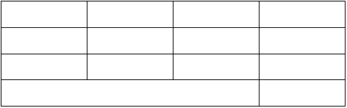
商品名称乒 乓 球 羽毛球
数量〔个〕24
单价〔元〕

2.20
总价〔元〕36.00

119.60

2、小明带了 40 元钱去文具店买学习用品。他先花 28.8 元买了 8 本笔记本，然后准备用剩下的钱 买
一些作业本，每本作业本 0.7 元，小明还可以买多少本作业本？

2、7 位同学照合影，按规定定价 12.5 元，洗 4 张照片。由于他们每人要了 1 张照片，共用了 17 元。加洗 1 张照片需要多少元？

3、阳光小学五〔3〕班的同学分成两个小组去某社区清理垃圾。第一小组 22 人，平均每人清理 0.65 千克垃圾；第二小组 24 人，共清理 14.4 千克垃圾。哪个小组平均每人清理的垃圾多？多多少千克？

4、某公司的用 4 台编织机 1.5 小时编织了 393 米彩绳，平均每台编织机每小时编织彩绳多少米？

人教版五年级数学上册第四单元：可能性〔1〕

1、口袋里只有 10 个白色围棋子，任意摸出一个，肯定是〔 〕色的。

以上内容仅为本文档的试下载部分，为可阅读页数的一半内容。如要下载或阅读全文，请访问：https://d.book118.com/316223051105010041

